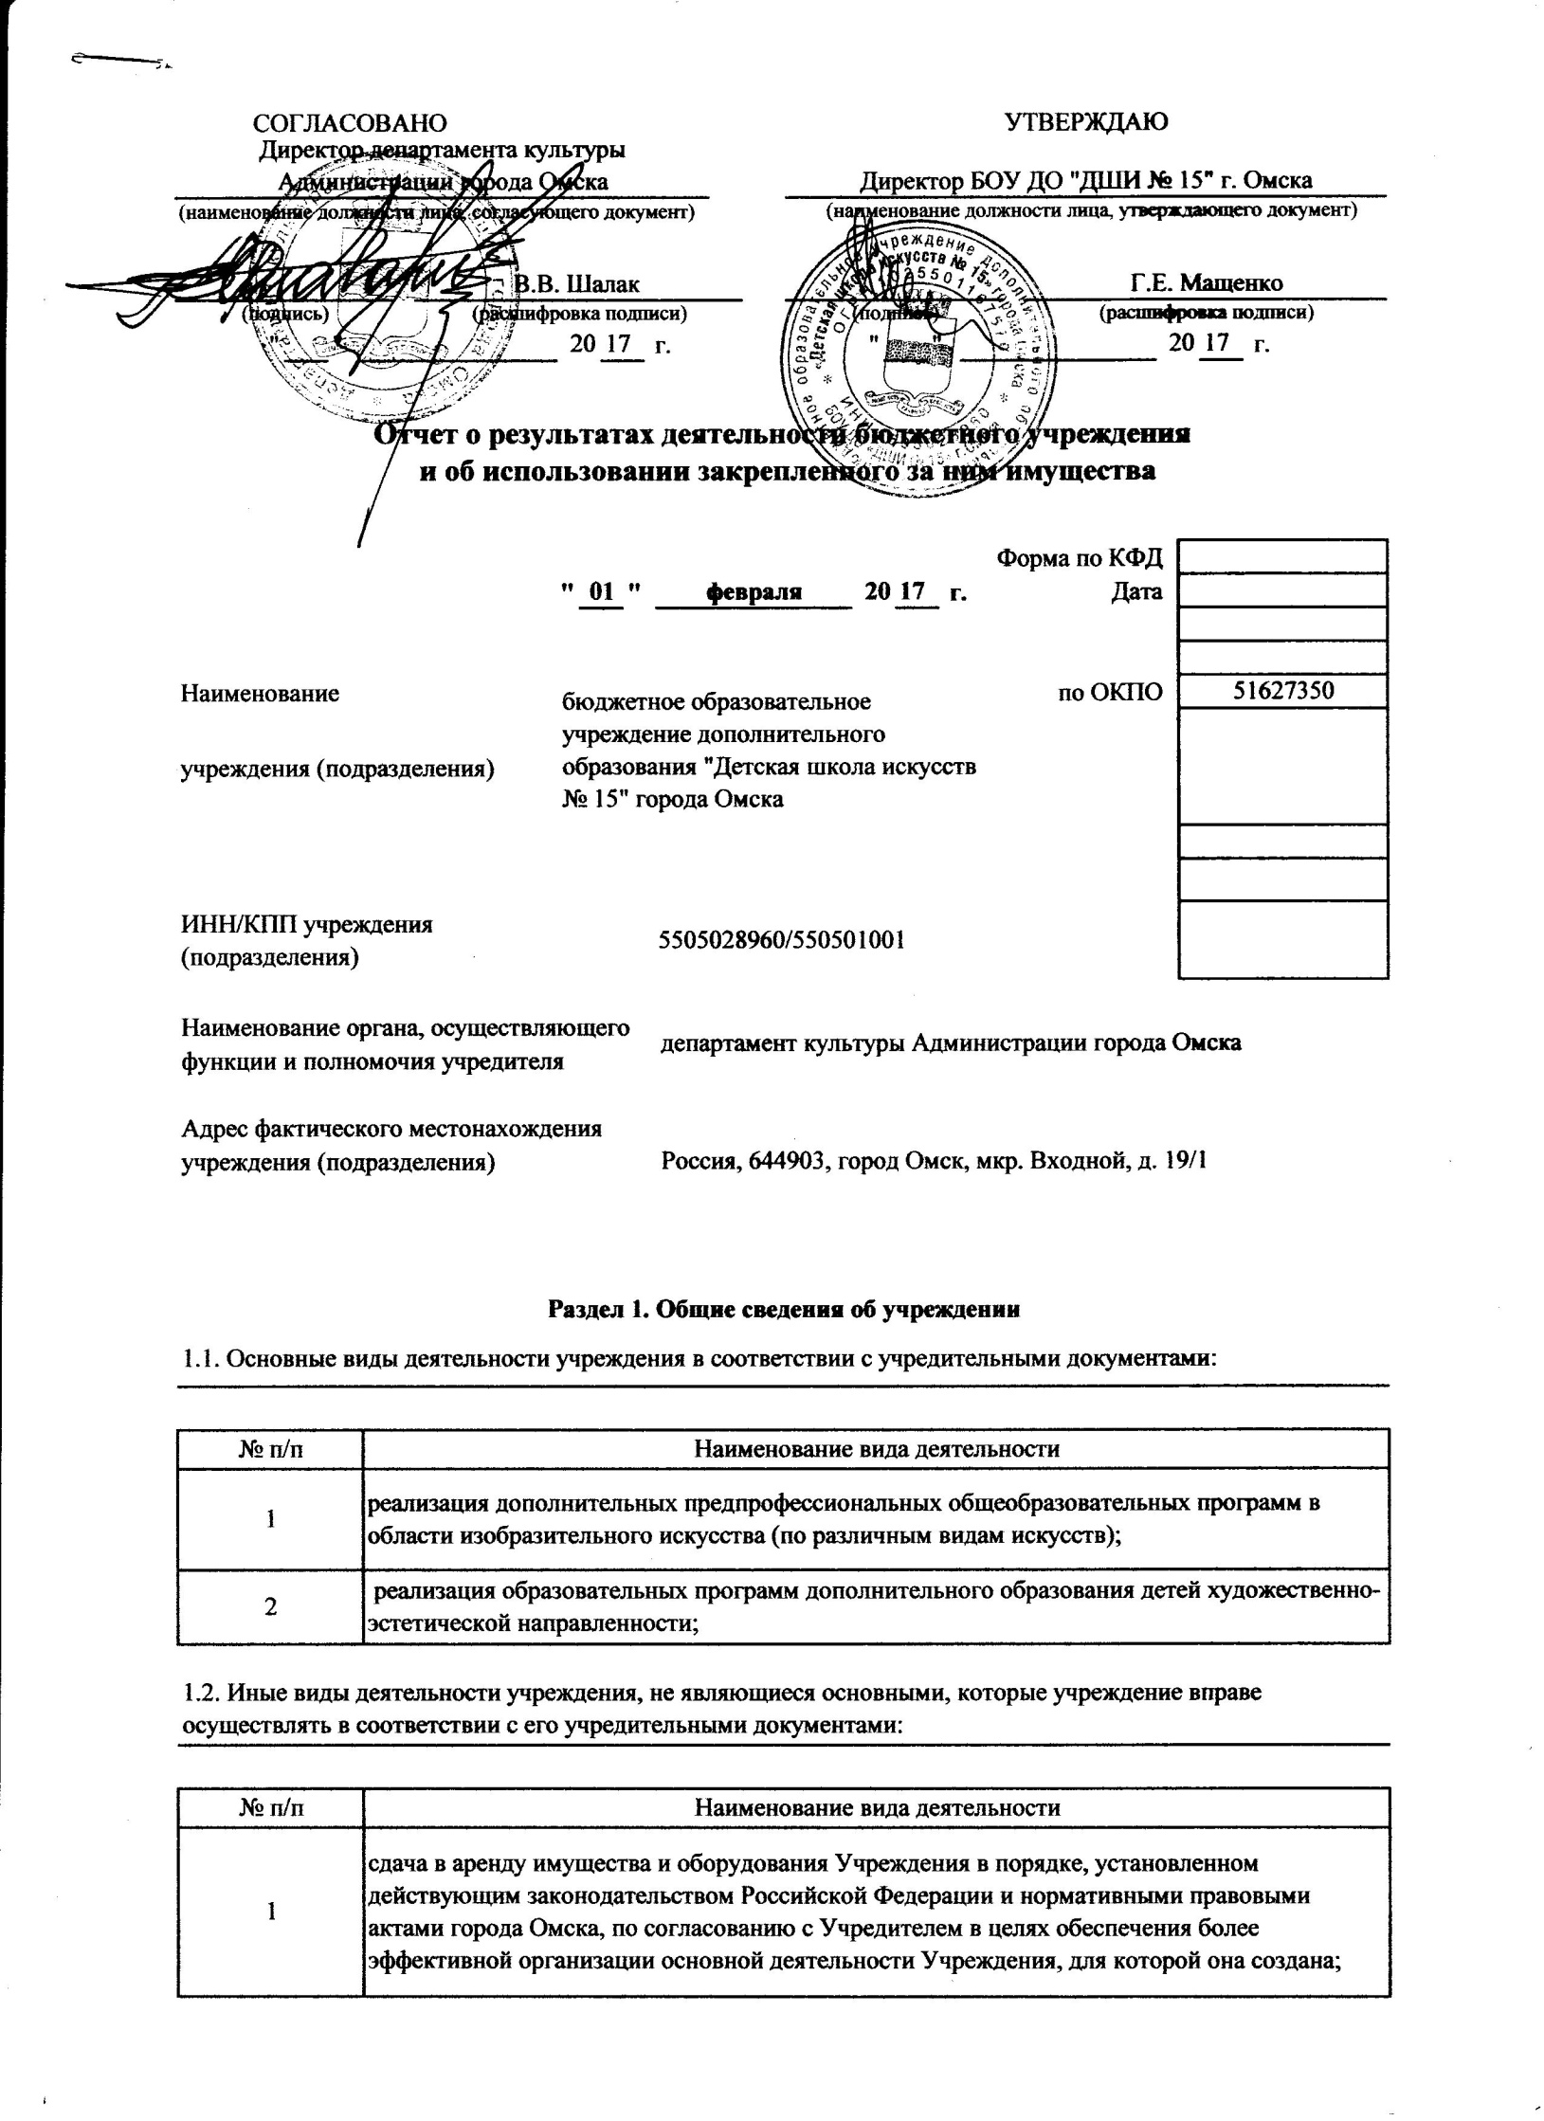

2 | настройка и прокат музыкальных инструментов.

  - Перечень услуг (работ), оказываемых потребителям за плату/потребители услуг:

№ п/п | Наименование услуги (работы) | Потребители услуги (работы)
1 | подготовка к обучению в детской школе искусств; | граждане
2 | углубленное изучение отдельных предметов; | граждане
3 | обучение по отдельным предметам и дисциплинам; | граждане
4 | реализация программ раннего эстетического развития; | граждане
5 | изучение профильных дисциплин сверх часов и сверх программы по данной дисциплине, предусмотренной учебным планом; | граждане
6 | репетиторство с обучающимися другого образовательного учреждения; | граждане
7 | обучение по дополнительным образовательным программам; | граждане
8 | проведение занятий с обучающимися по индивидуальным образовательным программам без ограничения возраста и срока обучения; | граждане
9 | оказание концертмейстерских и методических услуг, консультирование;  организация лекций-концертов, массовых музыкальных праздников и других учебно- методических мероприятий (семинары, открытые уроки, учеба, стажировка преподавателей других школ); | граждане
10 | организация концертов, мастер-классов; | граждане

11 | создание различных студий, групп, факультативов по обучению и приобщению детей и взрослых к знанию мировой культуры, музыки (включая обучение игре на музыкальных инструментах), театра, хореографии, живописи, графики, скульптуры, народных промыслов и т.д.; | граждане

12 | организация фестивалей, конкурсов, выставок, концертов и иных форм публичного показа результатов творческой деятельности; | граждане
13 | подготовка, тиражирование и реализация информационно-справочных изданий, методических пособий, нотных материалов, видеоматериалов и фонограмм, связанных с деятельностью Учреждения; | граждане
14 | другие услуги, находящиеся за рамками соответствующих образовательных программ и федеральных государственных требований, не противоречащие закону; | граждане

  - Перечень разрешительных документов, на основании которых учреждение осуществляет деятельность:

№ п/п | Наименование разрешительного документа | Номер документа | Дата выдачи документа | Срок действия документа
1 | Устав (ред. 6) | б/н | 09.09.2014 г.
2 | Приказ о назначении директора | 129-л | 05.08.1993 г.
3 | Лицензия | 292-п | 08.10.2014 г.
4 | Свидетельство о внесении записи в единый государственный реестр юридических лиц (ОГРН) | серия 55 № 001387661 | 24.09.2002 г.
5 | Свидетельство о постановке на учет российской организации в налоговом органе (ИНН) | серия 55 № 003798853 | 21.09.1999 г.

  - Сведения о численности и средней заработной плате работников учреждения:

№ п/п | Наименование показателя | На 01.01.2016 | На 01.01.2017 | Причины изменений
1 | Количество штатных единиц учреждения | 34.11 | 33.56 | Изменение педагогической нагрузки
2 | Списочная численность работников учреждения | 17 | 17

3 | Число работников, имеющих высшее профессиональное образование | 10 | 10
4 | Число работников, имеющих среднее специальное образование | 4 | 4
5 | Число работников, имеющих прочее образование | 3 | 3
6 | Среднемесячная заработная плата всех работников учреждения | х | 16,713.06
7 | Среднемесячная заработная плата работников, относимых к основному персоналу | х | 22,780.85

Раздел 2. Результат деятельности учреждения

  - Балансовая (остаточная) стоимость нефинансовых активов учреждения:
№ п/п | Наименование показателя | На 01.01.2017  (отчетный год) | На 01.01.2016  (предыдущий отчетному году) | Изменение
1 | Нефинансовые активы, всего (п.1.1+п.1.2), из них: | 6,707,590.28 | 6,699,544.28 | 8,046.00
1.1 | Общая балансовая стоимость недвижимого имущества на дату составления Отчета, всего (п.1.1.1+п.1.1.2+п.1.1.3), в том числе | 5,343,481.74 | 5,343,481.74 | -
1.1.1 | Балансовая стоимость недвижимого имущества, закрепленного собственником имущества за учреждением на праве оперативного управления | 5,343,481.74 | 5,343,481.74 | -
1.1.2 | Балансовая стоимость недвижимого имущества, приобретенного учреждением за счет выделенных собственником имущества учреждения средств | - | - | -
1.1.3 | Балансовая стоимость недвижимого имущества, приобретенного учреждением за счет доходов, полученных от платной и иной приносящей доход деятельности | - | - | -
1.1.4 | Остаточная стоимость недвижимого имущества на последнюю отчетную дату | 3,639,306.76 | 3,816,833.92 | - 177,527.16
1.2 | Общая балансовая стоимость движимого имущества на дату составления Отчета, всего (п.1.2.1+п.1.2.2+п.1.2.3), в том числе: | 1,364,108.54 | 1,356,062.54 | 8,046.00
1.2.1 | Балансовая стоимость движимого имущества, закрепленного собственником имущества за учреждением на праве оперативного управления | 844,252.47 | 844,252.47 | -
1.2.2 | Балансовая стоимость движимого имущества, приобретенного учреждением за счет выделенных собственником имущества учреждения средств | - | - | -
1.2.3 | Балансовая стоимость движимого имущества, приобретенного учреждением за счет доходов, полученных от платной и иной приносящей доход деятельности | 519,856.07 | 511,810.07 | 8,046.00
1.2.4 | Общая балансовая стоимость особо ценного движимого имущества | - | - | -
1.2.5 | Остаточная стоимость особо ценного движимого имущества на последнюю отчетную дату | - | - | -

0.12%

0.00%

  - Сумма выставленных требований в возмещение ущерба:

№ п/п | Наименование показателя | На 01.01.2017  (отчетный год) | На 01.01.2016  (предыдущий отчетному году) | Изменение
1 | Общая сумма выставленных требований в возмещение ущерба по недостачам и хищениям материальных ценностей, денежных средств, а также от порчи материальных ценностей | 0 | 0 | 0

  - Дебиторская задолженность учреждения

№ п/п | Наименование показателя | На 01.01.2017  (отчетный год) | На 01.01.2016  (предыдущий отчетному году) | Изменение
1 | Дебиторская задолженность по доходам | - | - 18.00 | 18.00
2 | Дебиторская задолженность по выданным авансам, полученным за счет средств бюджета, всего (п.2.1+п.2.2+п.2.3+п.2.4+п.2.5  +п.2.6+п.2.7+п.2.8+п.2.9+п.2.10), в том числе: | - | - | -
2.1 | по выданным авансам на услуги связи
2.2 | по выданным авансам на транспортные услуги
2.3 | по выданным авансам на коммунальные услуги |  |  | -
2.4 | по выданным авансам на услуги по содержанию имущества
2.5 | по выданным авансам на прочие услуги
2.6 | по выданным авансам на приобретение основных средств
2.7 | по выданным авансам на приобретение нематериальных активов
2.8 | по выданным авансам на приобретение непроизведенных активов
2.9 | по выданным авансам на приобретение материальных запасов
2.10 | по выданным авансам на прочие расходы
3 | Дебиторская задолженность по выданным авансам за счет доходов, полученных от платной и иной приносящей доход деятельности, всего (п.3.1+п.3.2+п.3.3+п.3.4+ п.3.5+п.3.6+п.3.7+п.3.8+п.3.9+п.3.10), в том  числе: | 7,033.00 | 900.00 | 6,133.00
3.1 | по выданным авансам на услуги связи
3.2 | по выданным авансам на транспортные услуги | 1,140.00 | 900.00
3.3 | по выданным авансам на коммунальные услуги
3.4 | по выданным авансам на услуги по содержанию имущества
3.5 | по выданным авансам на прочие услуги
3.6 | по выданным авансам на приобретение основных средств
3.7 | по выданным авансам на приобретение нематериальных активов
3.8 | по выданным авансам на приобретение непроизведенных активов
3.9 | по выданным авансам на приобретение материальных запасов
3.10 | по выданным авансам на прочие расходы | 5,893.00
4 | Дебиторская задолженность, нереальная к взысканию
5 | Причины образования дебиторской задолженности, нереальной к взысканию

  - Кредиторская задолженность учреждения:

681.44%

697.39%

18.84%
№ п/п | Наименование показателя | Целевая статья  расходов | Тип  мероприятия | На 01.01.2017  (отчетный год) | На 01.01.2016  (предыдущий отчетному году) | Изменение
1 | Кредиторская задолженность, всего (п.1.1+п.1.2+п.1.3+п.1.4+п.1.5+п.1.6+п.1.7  +п.1.8), в том числе: |  |  | 128,109.62 | 107,800.91 | 20,308.71
1.1 | кредиторская задолженность по оплате труда и начислениям на выплаты по оплате труда, всего (п.1.1.1+п.1.1.2+ п.1.1.3) | 210 |  | 94,526.82 | 107,800.91 | - 13,274.09
 | из них:
1.1.1 | кредиторская задолженность по заработной плате | 211
1.1.2 | кредиторская задолженность по прочим выплатам | 212 |  |  |  | -
1.1.3 | кредиторская задолженность по начислениям на выплаты по оплате труда | 213 |  | 94,526.82 | 107,800.91 | - 13,274.09
1.2 | кредиторская задолженность по оплате работ, услуг, всего (п.1.2.1+п.1.2.2+п.1.2.3  +п.1.2.4+п.1.2.5+п.1.2.6) | 220 |  | 33,582.80
 | из них:
1.2.1 | кредиторская задолженность по услугам связи | 221
1.2.2 | кредиторская задолженность по транспортным услугам | 222
1.2.3 | кредиторская задолженность по коммунальным услугам | 223 |  | 33,582.80 | 32,761.57
1.2.4 | кредиторская задолженность по арендной плате за пользование имуществом | 224
1.2.5 | кредиторская задолженность по услугам (работам) по содержанию имущества | 225
1.2.6 | кредиторская задолженность по прочим услугам (работам) | 226
1.3 | кредиторская задолженность по безвозмездным перечислениям организациям, всего | 240
 | из них:
1.3.1 | кредиторская задолженность по безвозмездным перечислениям государственным и муниципальным организациям | 241
1.4 | кредиторская задолженность по социальному обеспечению, всего | 260
 | из них:
1.4.1 | кредиторская задолженность по пособиям по социальной помощи населению | 262
1.5 | кредиторская задолженность по поступлениям нефинансовых активов, всего (п.1.5.1+п.1.5.2+п.1.5.3+п.1.5.4) | 300 |  | - | -
 | из них:
1.5.1 | кредиторская задолженность по приобретению основных средств | 310
1.5.2 | кредиторская задолженность по приобретению нематериальных активов | 320
1.5.3 | кредиторская задолженность по приобретению непроизводственных активов | 330
1.5.4 | приобретение материальных запасов | 340
1.6 | кредиторская задолженность по поступлению финансовых активов, всего (п.1.6.1+п.1.6.2) | 500 |  | - | -
 | из них:

1.6.1 | кредиторская задолженность по увеличению стоимости ценных бумаг, кроме акций и иных форм участия в капитале | 520

1.6.2 | кредиторская задолженность по увеличению стоимости акций и иных форм участия в капитале | 530
1.7 | кредиторская задолженность по прочим расходам (в. т.ч. по платежам в бюджет) | 290 |  |  |  | -
1.8 | кредиторская задолженность по иным выплатам, не запрещенным законодательством Российской Федерации
1.9 | Просроченная кредиторская задолженность, в том числе:
1.9.1 | просроченная кредиторская задолженность по расчетам за счет средств бюджета
1.9.2 | просроченная кредиторская задолженность по расчетам за счет доходов, полученных от платной и иной приносящей доход деятельности
1.10 | Причины образования просроченной кредиторской задолженности

  - Суммы доходов, полученных учреждением от оказания платных услуг (выполнения работ):

№ п/п | Наименование показателя | На 01.01.2017  (отчетный год) | На 01.01.2016  (предыдущий отчетному году) | Изменение
1 | Поступления от оказания учреждением услуг (выполнения работ), предоставление которых для физических и юридических лиц осуществляется в рамках основных видов деятельности на платной основе | 498,189.00 | 346,301.00 | 151,888.00
2 | Поступления от иной приносящей доход деятельности | 473,777.83 | 406,873.15 | 66,904.68
Итого: |  | 971,966.83 | 753,174.15 | 218,792.68

  - Цены (тарифы) на платные услуги (работы), оказываемые потребителям:

Наименование услуги | Тариф, руб.
"Раннее эстетическое развитие" | 600.00
"Художественное творчество" | 880.00
"Хореографическое творчество" | 880.00
"Вокальное исполнительство" | 1,200.00
"Музыкальное исполнительство" | 1,120.00

  - Общее количество потребителей, воспользовавшихся услугами (работами) учреждения:

№ п/п | Наименование показателя | Значение показателя
1 | Общее количество потребителей, воспользовавшихся услугами (работами) учреждения, чел., в том числе: | 285
1.1 | количество потребителей, воспользовавшихся платными услугами (работами) учреждения, чел. | 78
2 | Количество жалоб потребителей и принятые по результатам их рассмотрения меры | -

  - Показатели по поступлениям и выплатам учреждения:
№ п/п | Наименование показателя | Целевая статья  расходов | Тип мероприятия | Утверждено на год | Кассовые поступления, выплаты | Процент исполнения
1 | Остаток средств на начало года | х | х | 140,965.32 | 140,965.32 | 100.00%
2 | Поступления, всего (п.2.1+п.2.2+п.2.3+п.2.4+п.2.5+п.2.6+п.2.7  ) | х | х | 6,964,807.19 | 6,919,984.87 | 99.36%
 | в том числе: | х | х
2.1 | субсидии на финансовое обеспечение выполнения муниципального задания | х | х | 5,989,897.36 | 5,948,018.04 | 99.30%
2.2 | субсидии предоставляемые на иные цели | х | х | 1,132.00 | - | 0.00%
2.3 | субсидии на осуществление капитальных вложений в объекты капитального строительства муниципальной собственности или приобретение объектов недвижимого имущества в муниципальную собственность | х | х | - | -
2.4 | гранты в форме субсидии, в том числе предоставляемые по результатам | х | х | - | -
2.5 | поступления от оказания учреждением (подразделением) услуг (выполнения работ), предоставление которых для физических и юридических лиц осуществляется в рамках основных видов деятельности на платной основе | х | х | 500,000.00 | 498,189.00 | 99.64%
2.6 | поступления от иной приносящей доход деятельности | х | х | 473,777.83 | 473,777.83 | 100.00%
2.7 | поступления от реализации ценных бумаг | х | х | - | -
2.8 | прочие поступления | х | х | - | -
3 | Выплаты, всего: (п.3.1+п.3.2+п.3.3+п.3.4+п.3.5+п.3.6+п.3.7  +п.3.8) | х | х | 7,105,772.51 | 6,787,172.53 | 95.52%
 | в том числе: | х | х
3.1 | оплата труда и начисления на выплаты по оплате труда, всего (п.3.1.1+3.1.2+п.3.1.3) | 210 |  | 5,864,565.40 | 5,851,418.32 | 99.78%
 | из них:
3.1.1 | заработная плата | 211 |  | 4,489,054.00 | 4,479,237.02 | 99.78%
3.1.2 | прочие выплаты | 212 |  | 23,686.40 | 23,486.40 | 99.16%
3.1.3 | начисления на выплаты по оплате труда | 213 |  | 1,351,825.00 | 1,348,694.90 | 99.77%
3.2 | оплата работ, услуг, всего (п.3.2.1+3.2.2+3.2.3+3.2.4+3.2.5+3.2.6) | 220 |  | 1,003,091.60 | 771,585.21 | 76.92%
 | из них:
3.2.1 | услуги связи | 221 |  | 28,000.00 | 25,607.60 | 91.46%
3.2.2 | транспортные услуги | 222 |  | 73,059.84 | 18,179.69 | 24.88%
3.2.3 | коммунальные услуги | 223 |  | 324,282.36 | 281,190.79 | 86.71%
3.2.4 | арендная плата за пользование имуществом | 224 |  | - | -
3.2.5 | услуги (работы) по содержанию имущества | 225 |  | 368,241.95 | 257,156.53 | 69.83%
3.2.6 | прочие услуги (работы) | 226 |  | 209,507.45 | 189,450.60 | 90.43%

971,966.83

-
3.3 | безвозмездные перечисления организациям, всего | 240 |  | - | -
 | из них:
3.3.1 | безвозмездные перечисления государственным и муниципальным организациям | 241 |  | - | -
3.4 | социальное обеспечение, всего | 260 |  | - | -
 | из них:
3.4.1 | пособия по социальной помощи населению | 262 |  | - | -
3.5 | поступление нефинансовых активов, всего (п.3.5.1+3.5.2+3.5.3+3.5.4) | 300 |  | 151,185.51 | 80,253.14 | 53.08%
 | из них:
3.5.1 | приобретение основных средств | 310 |  | 41,185.51 | 27,296.00 | 66.28%
3.5.2 | приобретение нематериальных активов | 320 |  | - | -
3.5.3 | приобретение непроизводственных активов | 330 |  | - | -
3.5.4 | приобретение материальных запасов | 340 |  | 110,000.00 | 52,957.14 | 48.14%
3.6 | поступление финансовых активов, всего (п.3.6.1+п.3.6.2) | 500 |  | - | -
 | из них:
3.6.1 | увеличение стоимости ценных бумаг, кроме акций и иных форм участия в капитале | 520 |  | - | -
3.6.2 | увеличение стоимости акций и иных форм участия в капитале | 530 |  | - | -
3.7 | прочие расходы | 290 |  | 86,930.00 | 83,915.86 | 96.53%
3.8 | иные выплаты, не запрещенные законодательством Российской Федерации |  |  | - | -
4 | Остаток средств на конец года | х | х | - | 273,777.66

Раздел 3. Об использовании имущества, закрепленного за учреждением

№ п/п | Наименование показателя | На 01.01.2016 | На 31.12.2016
1 | Общая балансовая стоимость недвижимого имущества учреждения на праве оперативного управления (тыс. руб.), в том числе: | 5,343.48 | 5,343.48
1.1 | остаточная стоимость | 3,816.83 | 3,639.31
2 | Общая балансовая стоимость недвижимого имущества учреждения на праве оперативного управления и переданного в аренду(тыс. руб.), в том числе:
2.1 | остаточная стоимость | -
3 | Общая балансовая стоимость недвижимого имущества учреждения на праве оперативного управления и переданного в безвозмездное пользование (тыс. руб.), в том числе:
3.1 | остаточная стоимость
4 | Общая балансовая стоимость движимого имущества учреждения на праве оперативного управления (тыс. руб.), в том числе: | 844.25 | 844.25
4.1 | остаточная стоимость | - | -
5 | Общая балансовая стоимость движимого имущества учреждения на праве оперативного управления и переданного в аренду(тыс. руб.), в том числе: | - | -
5.1 | остаточная стоимость | - | -
6 | Общая балансовая стоимость движимого имущества учреждения на праве оперативного управления и переданного в безвозмездное пользование (тыс. руб.), в том числе: | - | -
6.1 | остаточная стоимость | - | -
7 | Общая площадь объектов недвижимого имущества, находящегося у учреждения на праве оперативного управления (м2) | 653.40 | 653.40

